Comment se forme un volcan ?

La terre est constituée de plusieurs **couches**.

COLLER SCHEMA

La croute terrestre est formée d’environ **12 plaques tectoniques** qui bougent les unes par rapport aux autres à cause des mouvements dans le manteau.

COLLER SCHEMA

Les volcans se créent lorsqu’une plaque passe sous une autre ou lorsque deux plaques s’éloignent l’une de l’autre.

Lors de la rencontre de deux plaques tectoniques, du magma se forme dans le manteau. C’est un liquide composé de roches fondues.

Dans nos expériences, l’eau chaude représente le magma. Celui-ci étant plus chaud, il est alors moins dense que les roches qui l’entourent ce qui fait qu'il peut remonter plus facilement.

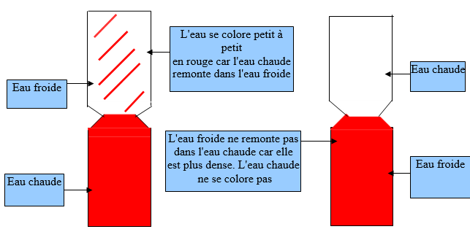

EAU FROIDE

**Qu’est-ce qu’une éruption ?**

Une éruption volcanique survient avec la **montée du magma** vers la surface du volcan (cratère ou parois). Il est **poussé par les gaz** qu’il contient. Il peut alors se produire une éruption **explosive** ou **effusive**. Dans un cas (éruption effusive) la lave **s'écoule le long des flancs du volcan**, dans l'autre cas (éruption explosive) **il y a projection de cendres et de roches.**

|  |  |
| --- | --- |
| **Eruption effusive** | **Eruption explosive** |
| * Le magma remonte tranquillement, l’éruption est calme. * La lave est fluide. * La lave s’échappe par une ou plusieurs cheminées et s’écoule le long des flancs du volcan. | * Le magma a du mal à remonter, l’éruption est violente. * La lave est visqueuse. * Projections de blocs. * Apparition de nuées ardentes qui se déplacent à grande vitesse 🡪500km/h |

**Les coulées de lave** : la lave descend le long des pentes du volcan. Ce ne sont pas les plus dangereuses à cause de la lenteur de leur déplacement.

**Les coulées de boues** : coulées de débris mélangés à de l’eau

**Les nuées ardentes** : ce sont des nuages denses de gaz très chauds qui sont extrêmement dangereuse car elles sont très rapides.

**Les projections volcaniques** : cendres et roches de différentes tailles projetées hors du volcan.

Les **volcanologues** observent et étudient les volcans. En utilisant différents instruments de mesure, **ils arrivent à prévoir** les éruptions volcaniques et ainsi à prévenir les populations en danger.